“两优一先” | 这些suibers入选上海市、市教卫工作党委系统“两优一先”表彰名单
上海对外经贸大学 2021-06-24 18:52 发表于上海
今年是中国共产党成立100周年，是实施“十四五”规划、开启全面建设社会主义现代化国家新征程的第一年。为进一步激励学校各级党组织和师生党员奋勇争先、冲锋在前，在全面推进学校事业改革发展中积极进取、建功立业，为把我校建设成高水平、国际化、特色鲜明的应用研究型大学做出更大贡献，学校积极开展优秀共产党员、优秀党务工作者、先进基层党组织推荐评选表彰工作。

经学校推荐和上级评选，学校1名同志被评为上海市优秀共产党员、上海市教卫工作党委系统优秀共产党员•师德标兵称号，1名同志被评为上海市教卫工作党委系统优秀党务工作者，1个基层党组织被评为上海市教卫工作党委系统先进基层党组织。

上海市优秀共产党员
上海市教卫工作党委系统
优秀共产党员·师德标兵

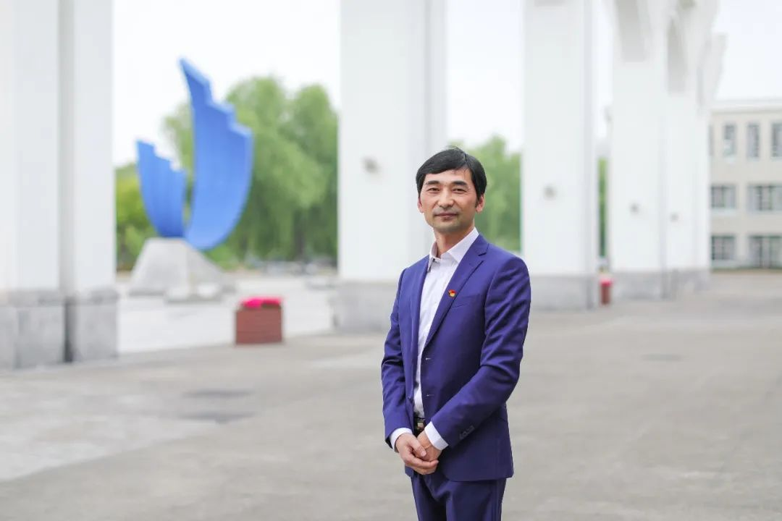
詹德斌

詹德斌同志，1975年出生，2001年6月加入中国共产党，法学院国际关系学系教授。

他矢志躬耕育人，做学生成才的人生导师。他全身心投入教学工作，全过程因材施教，全方位育人育才，将知识传授和价值引领相结合，把育人融入学生所学专业，激发学生的爱党爱国情怀。

他注重言传身教，做青年教师的模范榜样。他传经送宝，引领青年教师团队，指导他们将研究与党和国家的发展结合起来，把论文写在祖国大地上，把研究成果应用到服务国家战略中。

他葆有家国情怀，做建言献策的优秀党员。他潜心钻研，十余年如一日致力于国际关系问题研究，把家国情怀融入到一篇篇决策咨询报告中，默默无闻地贡献自己的智慧，在国内外公开发表了二十余篇高水平学术论文，决策咨询研究成果卓著。

被授予2018年中国智库创新人才“青年标兵”、2018年上海对外经贸大学“科研标兵”等称号，获评2019年度“宝钢优秀教师奖”等荣誉，所在国际关系学系教工党支部2019年12月获批教育部“全国党建工作样板支部”创建单位。

上海市教卫工作党委系统
优秀党务工作者

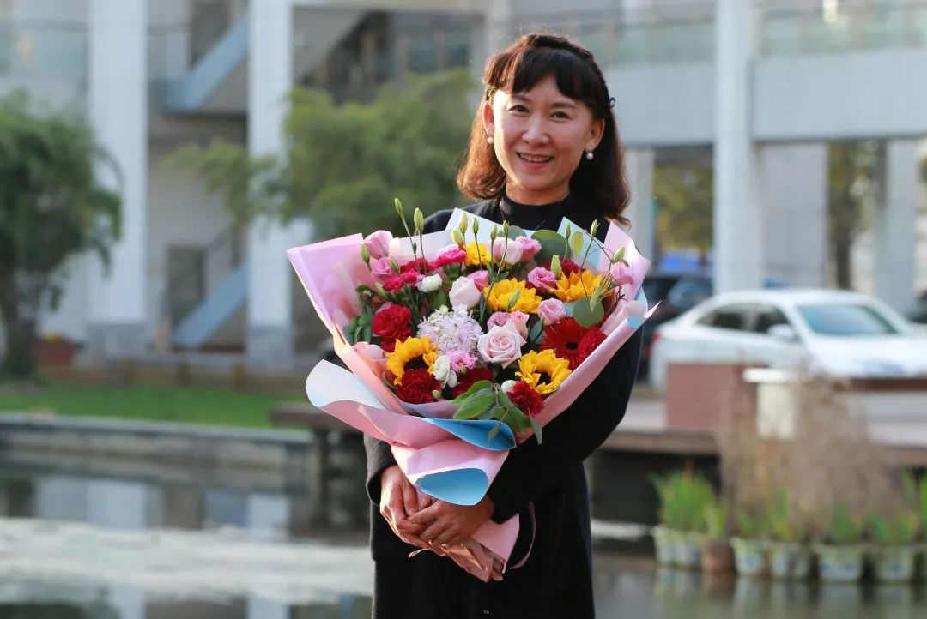
张嵘

张嵘，1974年出生，2004年7月加入中国共产党，会计学院党委书记。

她精耕细作，砥砺前行，是学生身边知心的引路人；她精益求精，革故鼎新，是教师心中睿智的贴心人；她专业知识精，实践能力强，做事敢担当，是具有创新精神的新时代专家型党务工作者。

她积极将理论与实践相结合，不断探索创新党建工作新模式。担任国际商务外语学院党委书记期间，推出“‘四史’中的外语故事”系列党课，组织“党建+”工作模式创新论坛，线下建设“书记开讲”通识课程，线上在学习强国、喜马拉雅等网络平台推出基层党建学习项目。

在她的指导下，国际商务外语学院商务英语教工党支部获批教育部首批“全国党建工作样板支部”，学生获得“全国高校百名研究生党员标兵”称号，学院获得上海市三八红旗集体等八项市级荣誉，个人曾获学校优秀党务工作者、妇女工作先进个人等。

上海市教卫工作党委系统
先进基层党组织

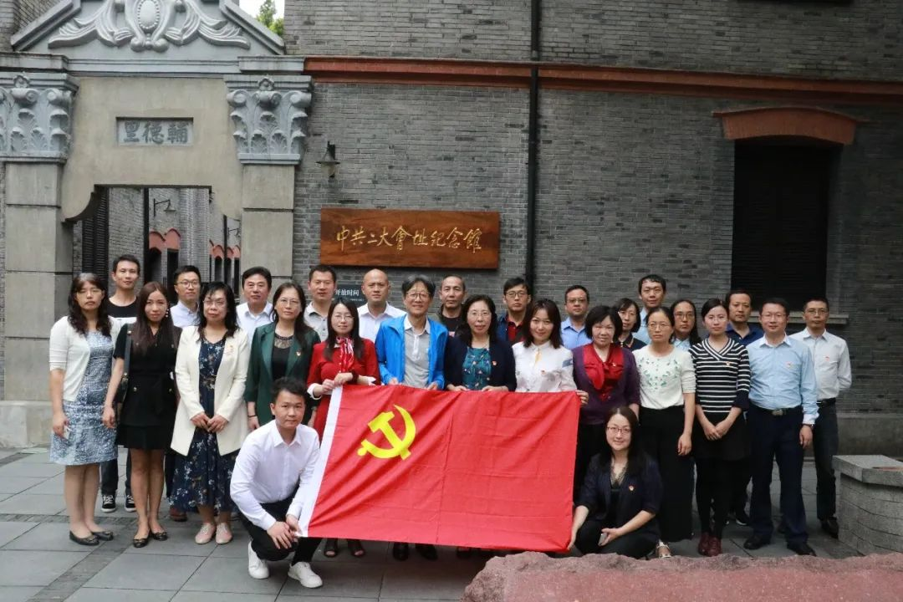
马克思主义学院党总支

马克思主义学院党总支下设4个党支部，其中3个教工党支部和1个学生党支部，共有党员69名。

学院党总支坚持以习近平新时代中国特色社会主义思想为指导，积极加强自身建设，发挥党建引领作用，不断强化课程育人、科研育人、实践育人。成立理论宣讲团，推出“1+9”、“10+X”宣讲菜单，近三年来在学校各部门和校外社区、街道以及企事业单位共开展200多次理论宣讲。

在疫情防控背景下，党员教师走进龙华烈士纪念馆讲述红色故事，开展“缅怀先烈、致敬英雄”在线讲座，2千余名师生参与，511.47万网友在线观看，22.87万次网友点赞，获得媒体广泛关注；推出思政课在线课程，疫情期间为15所兄弟院校2万余名学生提供教学资源。推进思政课小课堂与社会大课堂相结合，带领学生开展《走企业、看改革——献礼改革开放40周年》《走乡镇、看巨变——献礼新中国成立70周年》《走三农、看小康——献礼全面建成小康社会》社会实践，发挥实践育人作用。

近年来学院党总支获得上海市五四青年奖章集体奖、学校先进基层党组织等荣誉，学院党员教师获得多项荣誉，科研成绩硕果累累。

